TÍTULO DEL ESCENARIO
Descubriendo Atapuerca: desafíos a través del enfoque STEAM

ASIGNATURA
Educación STEAM integrada

1. IDENTIDAD DEL ESCENARIO
1.1 Título del Escenario
Descubriendo Atapuerca: desafíos a través del enfoque STEAM
1.2 Grupo de edad
6ª curso de Educación Primaria, y 1º de la Educación Secundaria Obligatoria (ESO), adaptable a grados superiores.
Curriculum: Educación Primaria y ESO.
Área temática: Ciencias Sociales, Tecnología, Inginería.
Temas/Subtemas: STEAM, pensamiento computacional

1.3 Tiempo estimado
50 minutos
1.4 Áreas de Conocimiento y Cognitivas Involucradas
Disciplinas STEAM (Ciencia, Tecnología, Ingeniería, Artes y Matemáticas)
1.5 Conocimientos Previos
- Los estudiantes deben tener familiaridad previa con el entorno de programación.
- Poseer habilidades computacionales fundamentales.
1.6 Propósito del escenario
El propósito de esta lección es que el alumnado comprenda cómo vivían los seres humanos en la Prehistoria mientras aprende a manejar un robot educativo como herramienta de exploración. A través del uso del FOSSbot y la programación visual con Blockly, el alumnado realizará actividades que simulan desplazamientos, descubrimientos y formas de organización de los grupos prehistóricos. De esta manera, la tecnología se convierte en un recurso para representar procesos históricos, favoreciendo el aprendizaje activo, la motivación y el pensamiento lógico. La integración de Ciencias Sociales y Tecnología permite una comprensión más significativa del pasado y del uso responsable de herramientas digitales.
1.6.1 Objetivos / Resultados de Aprendizaje
Los estudiantes serán capaces de:
- Comprender las principales etapas de la Prehistoria y su evolución.
- Analizar la organización social de los grupos humanos prehistóricos.
- Iniciarse en el manejo básico del robot FOSSbot como herramienta de aprendizaje.
- Familiarizarse con las fuciones y programación básica del robot FOSSbot.
- Presentar las especificaciones técnicas y funcionalidades operativas del robot FOSSbot como recurso educativo.
1.6.2 Objetivos de Enseñanza:
- Promover un enfoque transdisciplinario del aprendizaje, integrando conocimientos y habilidades de diversas áreas curriculares mediante experiencias significativas y contextualizadas.
- Desarrollar competencias clave del siglo XXI, como el pensamiento computacional, la alfabetización científica y tecnológica, la conciencia patrimonial, la creatividad, la autonomía personal y el trabajo en equipo.
- Fomentar la colaboración entre pares mediante la resolución conjunta de problemas y la distribución de roles, promoviendo la comunicación efectiva, la toma de decisiones compartida y el respeto por las ideas del grupo.
- Aplicar metodologías activas, como el Aprendizaje Basado en Proyectos (ABP) y el Aprendizaje Basado en Retos (ABR), para resolver problemas reales a través del diseño, la investigación y la experimentación colaborativa.
- Utilizar la robótica educativa como herramienta pedagógica para transformar el proceso de enseñanza-aprendizaje desde una perspectiva STEAM integrada, crítica y holística.

2. DESARROLLO DEL PLAN DE LECCIÓN
La Lección se basa en un enfoque transdisciplinario que facilita la integración coherente y significativa del conocimiento de diversas áreas curriculares, fomentando una visión holística del aprendizaje.
La secuencia de actividades está diseñada siguiendo la metodología del Aprendizaje Basado en Proyectos (ABP), organizada en torno a un eje temático central de gran relevancia: el yacimiento arqueológico de Atapuerca. Este eje actúa como contexto integrador y motivador del que surgen múltiples desafíos interrelacionados que los estudiantes deben abordar de manera colaborativa, promoviendo así el trabajo en equipo y la construcción colectiva del conocimiento.
Simultáneamente, se incorpora la implementación de un enfoque STEAM integrado, donde un robot FOSSbot se convierte en una herramienta mediadora esencial para facilitar una interconexión de contenidos más dinámica y motivadora.
- Contenidos:
Tabla 1. Relación de contenidos por área disciplinaria
Área Disciplinaria | Contenido
Ciencias Sociales | - Etapas de la Prehistoria.  - Comprensión de la organización social de los grupos humanos prehistóricos.  - Contextualización histórica con el yacimiento de Atapuerca.
Tecnología | - Funciones y programación básica del robot FOSSbot.
Ingeniería | - Acciones básicas del robot FOSSbot mediante plataformas visuales como Blockly.  - Instrucciones elementales.

2.1 Descripción de las Actividades de Enseñanza y Aprendizaje
Materiales:
- Mapa del yacimiento de Atapuerca
- Fotografías del yacimiento y hallazgos de distintos períodos históricos
- Línea de tiempo visual de las etapas prehistóricas
- Hojas de trabajo individuales para los estudiantes

Actividad 1
La lección comienza con una actividad destinada a activar los conocimientos previos y facilita un acercamiento preliminar a los conceptos clave del tema. Los estudiantes, organizados en grupos de 4 a 5 miembros, participan en una sesión de lluvia de ideas basada en las preguntas: “¿Qué sabemos sobre la prehistoria?” y “¿Qué sabemos sobre nuestros antepasados?”. Permite al docente obtener información sobre las ideas, experiencias y nociones iniciales que posee el alumnado antes de iniciar el desarrollo de los contenidos. Por otro lado, se muestra al robot FOSSBoty se hacen preguntas relativas al mismo como: ¿qué crees que es esto? ¿para qué lo puedo utilizar? ¿cómo puedo hacer que funciones?
Actividad 2
Bajo la orientación del docente, el alumnado elabora de forma colaborativa un mapa conceptual en la pizarra digital, en el que se recogen los principales conceptos vinculados a las etapas de la Prehistoria. Con el mismo fin, se muestra el robot FOSSBot. Esta estrategia facilita la detección de concepciones alternativas, la activación de esquemas cognitivos previos y una primera aproximación estructurada a los contenidos que se trabajarán en la unidad.
Después se piden al alumnado que rellene una ficha sobre conocmientos previos y futuro y algo que les haya sorprendido sobre lo visto durente la lección.
Actividad 3
Para concluir, se realiza una breve introducción del robot FOSSbot como herramienta educativa que acompañará a los estudiantes durante las próximas sesiones. Se muestran sus funcionalidades más básicas como (encendido, conexión a Internet, la interface, nuevo proyecto,etc. ), se muestran simulaciones de uso y se destaca su utilidad para actividades relacionadas con la arqueología que se verán en próximas lecciones.

2.2 Worksheets
Actividad 2
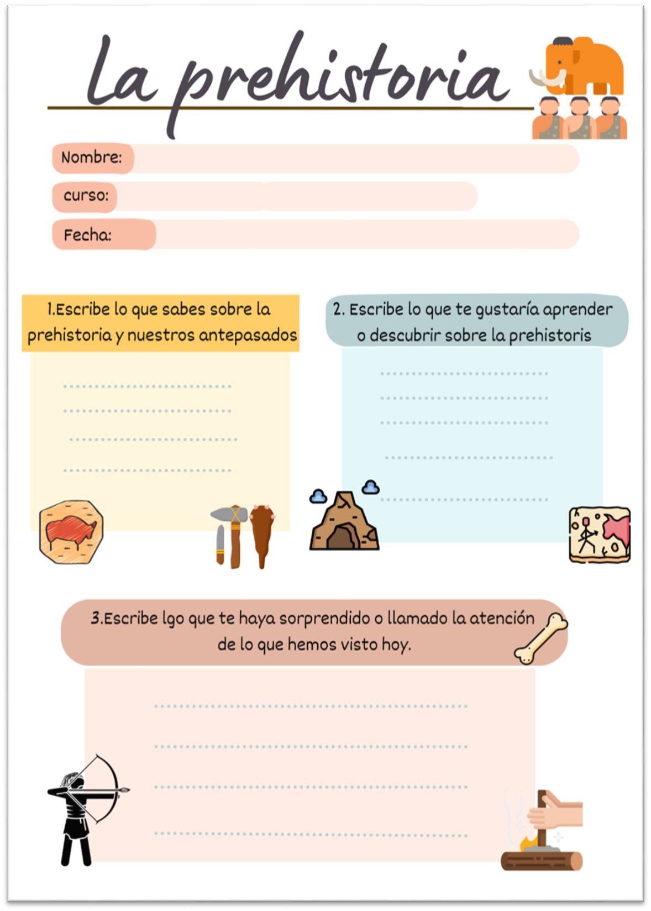
Figura 1. Ejemplo de ficha sobre conocimientos.
Actividad 3
Conocmientos básicos del robor FOSSBot como:
- Página principal  de la interfaz del FOSSBot.
- Nuevo proyecto.
- Carga el proyecto
- Edit.
- Ejecuta  el proyecto.

